

UNIVERSIDAD ESTATAL A DISTANCIA

ESCUELA CIENCIAS EXACTAS Y NATURALES

PROGRAMA INFORMÁTICA

Tarea 1

“Enlaces Satelitales SCPC y VSAT”

883 – Telemática y Redes

Esaú Brizuela Ruiz

Cédula: 112400268

Centro Universitario: Heredia

Fecha de Entrega: 04-03-2018

I Cuatrimestre 2018

Tabla de Contenidos

Introducción 3

Desarrollo 4

Investigación Enlaces Satelitales SCPC y VSAT 4

Enlace VSAT (Very Small Aperture Terminal) 5

Enlace SCPC (Single Channel Per Carrier) 7

Detalles, Particularidades de los Enlaces SCPC y VSAT. 9

Conclusión 9

Bibliografía 10

# Introducción

Debido a la importancia de que estemos siempre comunicados, nos hemos visto en la necesidad de crear, inventar y resolver todos los problemas que se nos presentan para poder lograrlo, todo esto se ha logrado de la mano de la ciencia y tecnología, gracias a esto hoy existen las telecomunicaciones como tales. Es por esto que con la siguiente investigación nos adentraremos en dos tecnologías satelitales de las muchas existentes, las cuales son los Enlaces SCPC y VSAT, veremos sus características así como su uso, ventajas y desventajas entre otros temas. Al final podremos determinar o por lo menos tener un criterio para identificar si se nos llega a presentar un caso en el cual se deba implementar un enlace de este tipo, cual nos conviene mas.

# Desarrollo

## Investigación Enlaces Satelitales SCPC y VSAT

**Historia:**

Cabe destacar, que el uso de satélites se origino durante los años 1957-1965, con el lanzamiento del Primer Satélite artificial al espacio Sputnik 1.

Es importante destacar que desde el momento del lanzamiento de este primer satélite artificial, originaron una serie de avances tecnológicos que han venido a favorecer el crecimiento de las telecomunicaciones, también con el incremento de lanzamientos de diferentes tipos de satélites fue necesario agrupar los sistemas Satelitales en 3 (GEO, MEO y LEO), básicamente esta segmentación se refiere a la órbita en la cual el Satélite se encuentre.

Hoy en día a los satélites artificiales se les otorga una serie de funciones dentro de las cuales se encuentran:

* Meteorología.
* Telefonía.
* Televisión
* Científico.
* Telecomunicaciones.

### Enlace VSAT (Very Small Aperture Terminal)

Este enlace básicamente se basa en una Estación pequeña, transportable, la cual permite la comunicación de redes privadas, estas pueden punto-punto, punto-multipunto, o interactiva. Adicional el trafico que por estos enlaces puede ser de video, voz y datos, haciéndolos muy funcionales. Ademas los enlaces que se configuran de esta forma o utilizando este medio son completamente configurables o adaptables a lo que se requiera, en algunos casos se puede implementar para enviar, recibir o enviar y recibir datos.

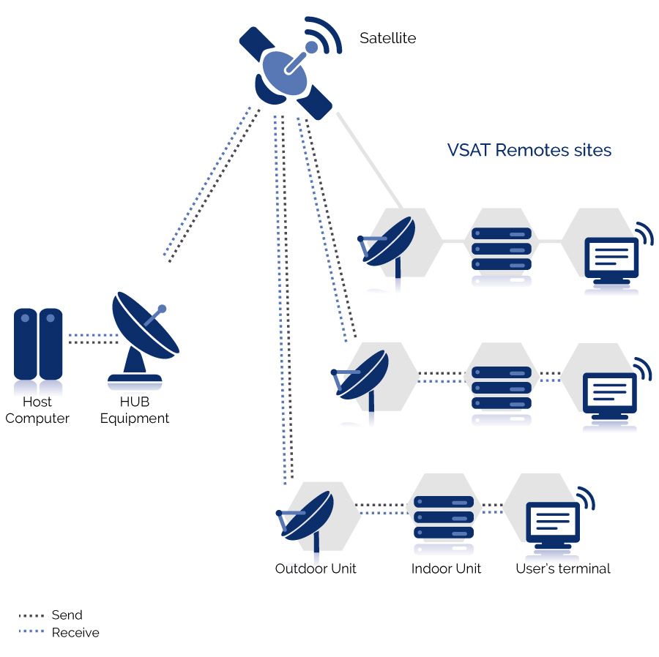  
*Imagen*1*: Tomada del siguiente Sitio:* [*http://qantsat.com/vsat/caracteristicas-de-la-tecnologia-vsat/*](http://qantsat.com/vsat/caracteristicas-de-la-tecnologia-vsat/)

Componentes:

* Estación HUB.
* Segmento Espacial.
* Terminales VSAT.

Ventajas:

* Flexibilidad (Transportable).
* Fácil y Rápida Implementación.
* Cobertura Global.
* No se ve afectada por las restricciones de una red publica, sea por costo o accesibilidad.

Desventajas:

* El enlace depende 100% del Satélite.
* Es sensible a interferencias o ruido eléctrico o que produzca el ambiente.
* Es mas susceptible a problemas de intrusos en la red.

### Enlace SCPC (Single Channel Per Carrier)

Estos enlaces tiene una característica esencial, la cual es una conexión punto a punto, es necesario destacar que la conexión es administrada por una empresa tercera.

Este tipo de enlaces, pueden manejar los siguientes servicios

* Voz.
* Datos.
* Videoconferencia.
* Internet.
* Internet Asimétrico.

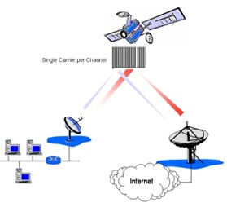Adicional puede manejar diferentes protocolos entre ellos: X.25, X.25PAD, IPARS, entre otros.

Componentes:

* Módem Satelital.
* IDU (InDoor Unit).
* ODU (OutDoor Unit).
* Antena Parabólica.

Ventajas:

* Transmisión dedicada.
* Alta confiabilidad.
* Integración de varios protocolos.
* Altamente funcional en redes medianas y grandes.
* Alta Velocidad.

Desventajas:

* Alto costo mantenimiento.
* Normalmente requiere un control en sitio.
* En lugares remotos se debe de cuidar el plato de transmision.

### Detalles, Particularidades de los Enlaces SCPC y VSAT.

Es necesario destacar que ambos enlaces son capaces de dar mucha flexibilidad en interconectar sitios, los cuales están remotamente distantes. Sin embargo, cual se implementa se basa en factores, como cantidad de conexiones, servicios que se requieren que funcionen y posición geográfica del sitio que se va a estar interconectando.

El Factor Físico, se refiere a la ubicación geográfica, en este caso es mas dinámico y de fácil implementación los enlaces de tipo VSAT.

El Factor de Servicios, en este caso es mas seguro y estable las conexiones por medio de SCPC, nos va a permitir implementar mejores y mas protocolos para que la comunicación no se vea afectada.

El Factor Económico, en este caso un enlace VSAT resulta mas económico que un SCPC.

Tomando todos estas características antes mencionadas, para su implementación sea SCPC o VSAT, hay un factor el cual depende del requerimiento inicial o funciones que se requieren ejecutar y así mismo se debe de considerar la capacidad que va a tener el enlace y la posibilidad que este tiene de crecer, ya que en este caso los enlaces VSAT se encuentran un poco mas limitado.

# Conclusión

Con el trabajo desarrollado, hemos desarrollado conceptos nuevos, asi como investigado el uso y las mejores opciones para considerar conexiones de Enlaces Satelitales tipo VSAT o SCPC. Esto nos da una base y nos pone en un contexto de saber, cuales son las características, ventajas y desventajas de ambos enlaces, por lo cual ya nos puede ser mas facil el tomar una decisión con respecto cual tecnología nos es mas funcional.

# Bibliografía

* Introducción a las Comunicaciones por Satélite. [en línea] URL:<http://www.mailxmail.com/curso-introduccion-comunicaciones-satelite/sistema-scpc>. (Consulta: 4 Marzo, 2018).
* VSAT Defined: What is it and How Dows it Works. [en línea] URL:<http://internet-access-guide.com/vsat-defined-what-is-it-and-how-does-it-work/>.(Consulta: 4 Marzo, 2018).
* Very Small Aperture Terminal (VSAT). [en línea] URL: <https://www.techopedia.com/definition/5095/very-small-aperture-terminal-vsat>.(Consulta: 4 Marzo, 2018).
* Características de la Tecnología VSAT. [en línea] URL: <http://qantsat.com/vsat/caracteristicas-de-la-tecnologia-vsat/>.(Consulta: 4 Marzo, 2018).
* Que es una red VSAT, Ventajas y Desventajas. [en línea] URL: <https://comunicacionesvsat.wordpress.com/2010/10/27/que-es-una-red-vsat-ventajas-y-desventajas/>.(Consulta: 4 Marzo, 2018).
* Single Channel per Carrier. [en línea] URL: <http://redesaccesomichelle.blogspot.com/2011/07/scpc-single-channel-per-carrier.html>.(Consulta: 4 Marzo, 2018).
* Sistemas de Comunicaciones Satelitales. [en línea] URL: <http://materias.fi.uba.ar/6679/apuntes/Redes_Satelitales_v2.pdf>.(Consulta: 4 Marzo, 2018).
* Configuracion de Sistemas de Enlaces Satelitales. [en línea] URL: <https://www.mindmeister.com/es/402990036/configuracion-de-sistemas-de-enlaces-satelitales>. (Consulta: 4 Marzo, 2018).